ЧĂВАШ РЕСПУБЛИКИ | 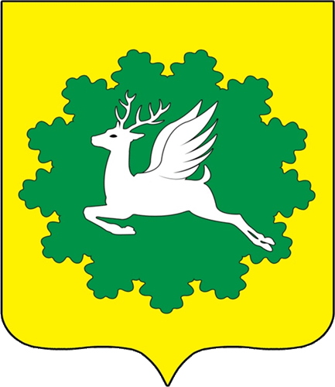 | ЧУВАШСКАЯ РЕСПУБЛИКА
ЙĚПРЕÇ МУНИЦИПАЛИТЕТ ОКРУГĚН ДЕПУТАТСЕН ПУХĂВĚ  ЙЫШĂНУ  31.10.2023 17/10 №  хула евěрлě Йěпреç поселокě |  | СОБРАНИЕ ДЕПУТАТОВ  ИБРЕСИНСКОГО МУНИЦИПАЛЬНОГО ОКРУГА  РЕШЕНИЕ  31.10.2022 № 17/10  поселок городского типа Ибреси

О внесении изменений в решение Собрания депутатов Ибресинского муниципального округа Чувашской Республики от 18.11.2022 № 3/22 «Об утверждении Положения о муниципальном земельном контроле на территории Ибресинского муниципального округа Чувашской Республики»

В соответствии с Федеральным законом от 6 октября 2003 года № 131-ФЗ «Об общих принципах организации местного самоуправления в Российской Федерации», Федеральным законом от 31 июля 2020 года № 248-ФЗ «О государственном контроле (надзоре) и муниципальном контроле в Российской Федерации», Уставом Ибресинского муниципального округа Чувашской Республики, Собрание депутатов Ибресинского муниципального округа Чувашской Республики решило:
1. Внести в Положение о муниципальном земельном контроле на территории Ибресинского муниципального округа Чувашской Республики, утвержденное решением Собрания депутатов Ибресинского муниципального округа Чувашской Республики от 18.11.2022 № 3/22 следующие изменения:
1.1. Пункт 3.4 изложить в следующей редакции:
«3.4. При осуществлении уполномоченным органом муниципального земельного контроля проводятся следующие виды профилактических мероприятий:
- информирование;
- объявление предостережения;
- консультирование;
- профилактический визит.».
1.2. Пункт 3.6 признать утратившим силу.
1.3. Подпункт 3.14. пункта 3 Положение о муниципальном земельном контроле на территории Ибресинского муниципального округа Чувашской Республики дополнить абзацем первым следующего содержания:
«Профилактический визит осуществляется в порядке, установленном статьей 52 Федерального закона «О государственном контроле (надзоре) и муниципальном контроле в Российской Федерации»;
абзацы первый-восьмой соответственно считать абзацами вторым-девятым.
1.4. Раздел 7 изложить в следующей редакции:
«7. Оценка результативности и эффективности осуществления муниципального земельного контроля
7.1. Оценка результативности и эффективности осуществления муниципального земельного контроля осуществляется на основании статьи 30 Федерального закона «О государственном контроле (надзоре) и муниципальном контроле в Российской Федерации».
7.2. Ключевыми показателями эффективности и результативности осуществления муниципального земельного контроля являются:
1) доля устраненных нарушений обязательных требований из числа выявленных - 50 процентов;
2) доля обоснованных жалоб на действия (бездействие) уполномоченного органа и (или) его должностных лиц при проведении контрольных мероприятий в течение года - 0 процентов.
7.3. Индикативными показателями осуществления муниципального земельного контроля являются:
1) количество проведенных уполномоченным органом внеплановых контрольных мероприятий (единица);
2) количество обязательных профилактических визитов, проведенных за отчетный период;
3) количество предостережений о недопустимости нарушения обязательных требований, объявленных за отчетный период;
4) количество направленных в органы прокуратуры заявлений о согласовании проведения контрольных мероприятий, за отчетный период;
5) количество направленных в органы прокуратуры заявлений о согласовании проведения контрольных мероприятий, по которым органами прокуратуры отказано в согласовании, за отчетный период;
6) количество контрольных мероприятий, по результатам которых выявлены нарушения обязательных требований, за отчетный период.
7.4. Уполномоченный орган ежегодно осуществляет подготовку доклада о муниципальном земельном контроле с указанием сведений о достижении ключевых показателей и сведений об индикативных показателях муниципального земельного контроля.».
2. Настоящее решение вступает в силу со дня его официального опубликования.

Председатель Собрания депутатов Ибресинского муниципального округа  Чувашской Республики | В.Е. Романов
Глава Ибресинского  муниципального округа  Чувашской Республики | И.Г. Семёнов

